
Θέλετε να γνωρίσετε το Παρίσι των Βαλκανίων… το ΒΟΥΚΟΥΡΕΣΤΙ;
Ελάτε τότε μαζί μας να το απολαύσετε πραγματικά!
…μια υπέροχη Αποκριάτικη εκδρομή, που σας τη συνιστούμε ανεπιφύλακτα!

Αποκριά στη ΡΟΥΜΑΝΙΑ!
Καρπάθια, Μπράν, Μπρασώβ & Βουκουρέστι
4 μέρες 28 Φεβρουαρίου - 3 Μαρτίου 2025
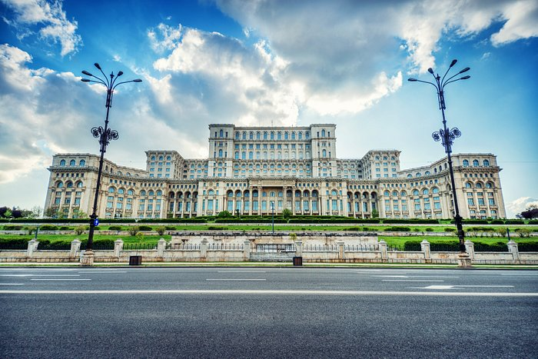
ΠΡΟΓΡΑΜΜΑ
1^{η} ΜΕΡΑ ΠΑΡΑΣΚΕΥΗ 28.02.2025.(550χλμ).
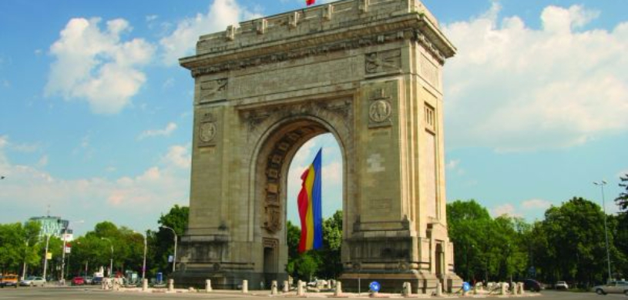
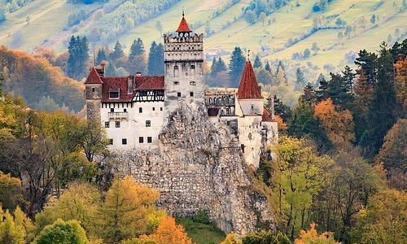
Συγκέντρωση στη στοά Επιμελητηρίου το πρωί & αναχώρηση στις 07:30 για τα Ελληνοβουλγαρικά σύνορα Ορμένιου. Έλεγχος συνόρων και είσοδος στη Βουλγαρία. Στάσεις καθοδόν για καφέ & ατομικό γεύμα. Διέλευση της οροσειράς του Αίμου από το Grudovo. Είσοδος στη Ρουμανία από τη γέφυρα της φιλίας στο Δούναβη. Η Ρουμανία των θρύλων και των παραμυθιών είναι μια χώρα διαφορετική: Δεν πρόκειται απλά για μια χώρα με ωραία βαλκανικά τοπία, γραφικά χωριά και ιδιαίτερη λαϊκή μουσική. Είναι μια μεγάλη και πλούσια σε αξιοθέατα χώρα, με πληθώρα μεσαιωνικών πόλεων και οικισμών, που συναγωνίζονται επάξια τις αντίστοιχες της κεντρικής Ευρώπης. Έχει επίσης υπέροχα και καλοδιατηρημένα κάστρα, καταπληκτική φύση, ενδιαφέρουσα λαογραφία και το πλουσιότερο φολκλόρ της Ευρώπης. Με αυτό το ταξίδι θα γνωρίσουμε τα σημαντικότερα μοναστήρια της Μολδοβλαχίας και τις μεσαιωνικές πόλεις των Καρπαθίων, θα "ζήσουμε" το μυστήριο του Κόμη Δράκουλα, θα μάθουμε για τους θρύλους των Καρπαθίων και της Τρανσυλβανίας. Συνεχίζουμε για Βουκουρέστι. Άφιξη, τακτοποίηση στο ξενοδοχείο μας. Ελεύθερος χρόνος για μια πρώτη γνωριμία με την πόλη. Μη ξεχνάτε το ξενοδοχείο μας βρίσκεται στην καρδιά της πόλης! Διανυκτέρευση.
2^{η} ΜΕΡΑ ΣΑΒΒΑΤΟ 01.03.2025.(380ΧΛΜ).
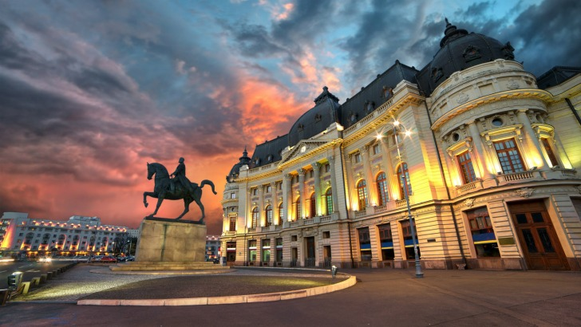
Πρόγευμα, στη συνέχεια αναχώρηση στις 07:00, διασχίζοντας την κοιλάδα Πράχωβα, διέλευση από την Σινάϊα. Η Sinaia είναι μια πόλη και ένα ορεινό θέρετρο στην κομητεία Prahova της Ρουμανίας. Βρίσκεται στην ιστορική περιοχή Muntenia. Η πόλη πήρε το όνομά της από τη Μονή Σινάια του 1695, γύρω από την οποία χτίστηκε. Το μοναστήρι, με τη σειρά του, πήρε το όνομά του από το Βιβλικό Όρος Σινά. Φημισμένο κέντρο θερινών και χειμερινών διακοπών σήμερα. Αναχωρούμε στη συνέχεια για το Bran το κάστρο το οποίο συνδέεται με τον αιμοδιψή «κόμη Δράκουλα». Στη συνέχεια θα επισκεφθούμε την πόλη στολίδι της Ρουμανίας το Brasov. Πλημυρισμένο από τη Τευτονική κουλτούρα στην αρχή της Τρανσυλβανίας στα σύνορα με τη Βλαχία, θα σας εντυπωσιάσει με τις ομορφιές της. Περιήγηση στην παλιά πόλη, στα τείχη, στην Ελληνορθόδοξη και στην Μαύρη Εκκλησία. Γεύμα ατομικά, όπου προλάβουμε. Χρόνος λίγος ελεύθερος για αγορά. Αναχώρηση για το Βουκουρέστι. Άφιξη αργά στο ξενοδοχείο μας. Διανυκτέρευση.

Θέλετε να γνωρίσετε το Παρίσι των Βαλκανίων… το ΒΟΥΚΟΥΡΕΣΤΙ;
Ελάτε τότε μαζί μας να το απολαύσετε πραγματικά!
…μια υπέροχη Αποκριάτικη εκδρομή, που σας τη συνιστούμε ανεπιφύλακτα!
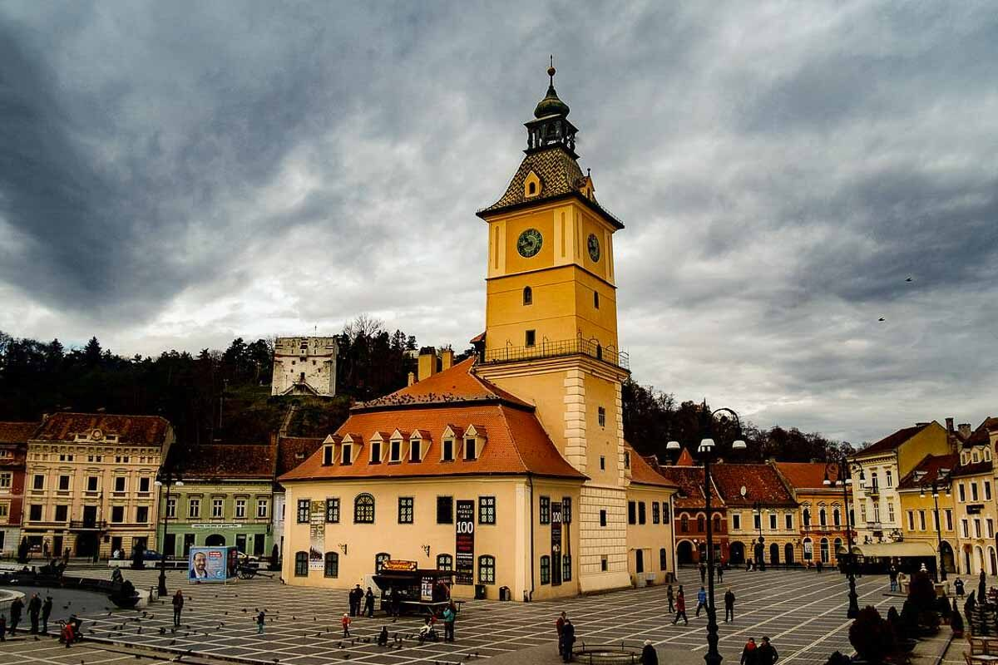
3^{η} ΜΕΡΑ ΚΥΡΙΑΚΗ 02.03.2025.(50χλμ).
Μετά το πρωινό μας ξεκινάμε χαλαρά την ξενάγηση μας στην πόλη με το πούλμαν. Η πρώτη αναφορά στο Βουκουρέστι γίνεται το 1459, όταν τη διεκδίκησε ο Βλαντ ο Παλουκωτής. Αρχικά γνωστό ως «ακρόπολη Dambovita», το Βουκουρέστι κοσμήθηκε με μεγάλο αριθμό παλατιών, πολλά από τα οποία σώζονται μέχρι σήμερα. Στην περιήγησή μας θα δούμε: την αψίδα του Θριάμβου που είναι εμπνευσμένη από αυτή του
Παρισιού , το παλάτι της Βουλής, χτισμένο από τον Τσαουσέσκου. Το παλάτι είναι το δεύτερο σε μέγεθος δημόσιο κτίριο του κόσμου μετά το Πεντάγωνο. Επίσης στην περιήγηση μας, θα θαυμάσουμε το Αντενέουμ,
το πιο φημισμένο μέγαρο μουσικής της χώρας, τα ανάκτορα της βασιλικής οικογένειας, το Ορθόδοξο Πατριαρχείο και την Ελληνική Εκκλησία που θυμίζει Παρθενώνα. Θα καταλήξουμε σε Εμπορικό κέντρο για αγορές και γεύμα ατομικά. Επιστροφή στο ξενοδοχείο μας. Ελεύθερος χρόνος στην παλιά πόλη. Διανυκτέρευση.
4^{η} ΜΕΡΑ ΚΑΘΑΡΑ ΔΕΥΤΕΡΑ 03.03.2025.(550ΧΛΜ).
Πρόγευμα στο ξενοδοχείο μας και στη συνέχεια αναχώρηση στις 08:30 για επιστροφή. Διέλευση συνόρων από τη «γέφυρα της Φιλίας» του Δούναβη. Από εκεί διασχίζοντας την οροσειρά του Αίμου, άφιξη στο πανέμορφο Βελίκο Τάρνοβο(δεύτερη πρωτεύουσα της Βουλγαρίας στην ιστορία της). Σκαρφαλωμένο σε απόκρημνους βράχους πάνω από τον ποταμό Γιάντρα, η «Πόλη των Τσάρων», ήταν η πρώην έδρα των μεσαιωνικών βασιλιάδων της Βουλγαρίας. Το φρούριο διαθέτει εντυπωσιακά οχυρωματικά τείχη, παρατηρητήρια, μπουντρούμια, βασιλικό παλάτι, 400 κατοικίες και 18 εκκλησίες, ενώ κάθε χρόνο προσελκύει χιλιάδες επισκέπτες από όλο τον κόσμο. Το Τσάρεβετς είναι ισχυρό σύμβολο της βουλγαρικής ιστορίας και υπερηφάνειας. Ελεύθερος χρόνος εδώ για μικρή περιήγηση και φαγητό ατομικά. Αναχώρηση για επιστροφή, άφιξη στα σύνορα Ορμενίου και είσοδος στην Ελλάδα. ΤΕΛΟΣ ΕΚΔΡΟΜΗΣ

ΤΙΜΗ ΣΥΜΜΕΤΟΧΗΣ ΚΑΤΑ ΑΤΟΜΟ: ΣΕ ΔΙΚΛΙΝΟ/ΤΡΙΚΛΙΝΟ: 280€,

ΣΕ ΜΟΝΟΚΛΙΝΟ: 370€ ΠΑΙΔΙ ΩΣ 12 ΕΤΩΝ ΣΕ ΤΡΙΚΛΙΝΟ: 210€
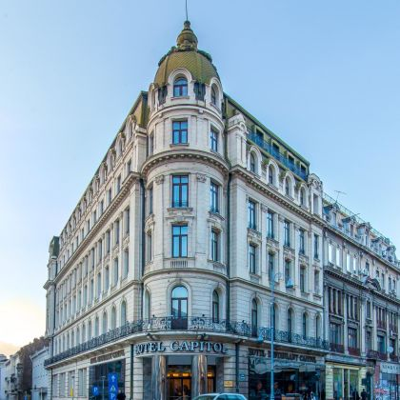
ΠΕΡΙΛΑΜΒΑΝΕΙ:
* Μεταφορά με πούλμαν υπερυψωμένο.
* Τρείς διανυκτερεύσεις στο ξενοδοχείο
CAPITOL 4*superior, (βαθμοί 8,8) στο πιο κεντρικό σημείο του Βουκουρεστίου
(Ιστορικό Κέντρο).
* Τρία(3) προγεύματα σε μπουφέ. * Έμπειρο του γραφείου συνοδό. *Επίσημο ξεναγό.* Ταξιδιωτική Ασφάλιση Αστικής & Επαγγελματικής Ευθύνης με την ΑΝΑΞ. * Έξτρα Ατομική ασφάλιση Ατυχημάτων & Covid, ευθύνη του πελάτη να τη ζητήσει, με εξτρά βέβαια πληρωμή 10€ το άτομο.(έως 75 ετών). & ΦΠΑ.
ΔΕΝ ΠΕΡΙΛΑΜΒΑΝΕΙ:
* Έξτρα ποτά & φιλοδωρήματα. *Εισόδους μουσείων. *Ότι δεν αναφέρεται ρητά.

Ο Αρχηγός της εκδρομής διατηρεί το δικαίωμα αλλαγής του προγράμματος χωρίς παραλήψεις.

ΑΝΑΧ: Δράμα 04:20(Ταξί),Καβάλα 05:00(Σημαίες) Ξάνθη 05:45(Παλιά Αγροτική) Κομοτηνή 06:30(Δημαρχείο) Σουφλί 08:15, Διδυμότειχο 08:45, Ορεστιάδα 09:30
…το καλό ταξίδι, είναι δική μας υπόθεση!
ΚΙΚΩΝ TOURS Βενιζέλου 68 ΑΛΕΞΑΝΔΡΟΥΠΟΛΗ
Τηλέφωνα: 25510-88270,1,2 www.kikontours.gr & info@kikontours.gr

